ここに文章ここに文章

文
文
文

ここ文
ここに文章ここに文章

ここに文章
ここ文章

タイトルタ

ここ文

ここに文章ここに文章ここに文章

ここに文章ここに文章ここに文章ここに文章

3/5 ▷▷▷3/9
日
水
ここに文章ここに文章ここに文章ここに文章ここに文章ここに文章ここに文章ここに文章！！

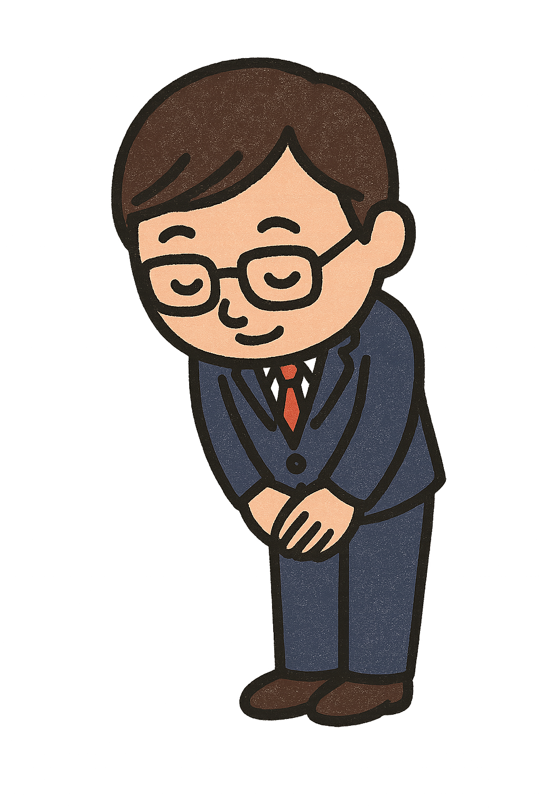

テンプレＢａｂｙ
〒000-0000
兵庫県加古川市のかつめしはおいしい町１２
ここに文章ここに文章ここに
ここに文章ここに文章ここに
ここに文章ここに文章ここに文
章ここに文章ここに文章 ▶▶▶▶▶
ここに文章ここに文章ここに文章ここに文章ここに文章ここに文章ここに文章ここに文章！！
ここに文章ここに文章ここに文章ここに文章ここに文章ここに文章ここに文章ここに文章！！
ここに文章ここに文章ここに文章ここに文章

